C.C.R.R.: CONSIGLIO COMUNALE DEI RAGAZZI E DELLE RAGAZZE

E’ un progetto che permette agli studenti di divenire cittadini protagonisti per migliorare la città in cui vivono e collaborano nel prendere decisioni importanti che riguardano il territorio.

CHE COS'È UN CONSIGLIO COMUNALE?

Il Consiglio Comunale è l'organo di governo comunale che, insieme al Sindaco, rappresenta direttamente i cittadini.

Il numero di consiglieri è stabilito a seconda del numero di abitanti del Comune.

Il C.C.R.R. è un organo molto simile a quello degli adulti.

Ogni città elegge un proprio consiglio comunale, che ha il potere di controllare l’operato del sindaco e di contribuire alla formazione delle leggi cittadine.

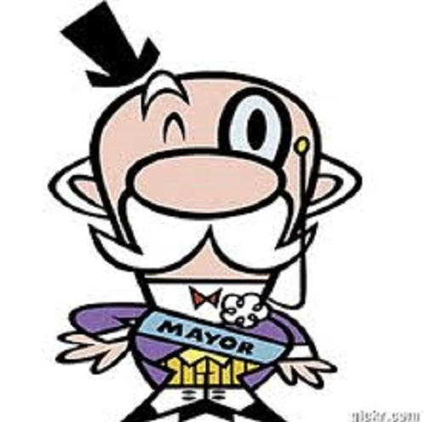

Da qualche anno molti comuni italiani hanno deciso di dare voce a voi ragazzi per favorire una collaborazione tra le scuole e l’amministrazione della città.
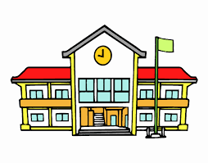

Chi sono i consiglieri comunali dei ragazzi e delle ragazze?

Sono ragazzi come voi che vengono nominati per diventare i rappresentanti dei propri compagni di classe.

Di che cosa si occupano?

Il Consiglio Comunale dei Ragazzi e delle Ragazze può proporre delle iniziative e dare dei giudizi sui problemi che riguardano la gestione della città, soprattutto per quanto riguarda il mondo della scuola, ma anche l’ambiente, lo sport e gli spettacoli culturali.
Tra i compiti dei consiglieri c’è anche quello di eleggere il sindaco dei ragazzi, che avrà il ruolo di rapportarsi direttamente con il suo equivalente “più vecchio”.

Per riuscire a sviluppare al meglio il suo lavoro, il Consiglio viene aiutato da adulti (i professori), che hanno il compito di permettere ai ragazzi di migliorare il Paese attraverso iniziative rivolte al territorio. Contribuire al miglioramento del proprio comune è un compito di tutti, anche il vostro!

Ogni anno viene scelto un tema, quello di quest’anno è:

LA PACE

Scelto il tema, i consiglieri si radunano per confrontarsi tra loro e proporre progetti ed attività che svilupperanno con i propri compagni di classe riguardanti la tematica annuale.

Ogni classe assegnerà un titolo al proprio lavoro e ci lavorerà durante l’anno scolastico con i propri insegnanti.
In primavera ogni consigliere si farà portavoce della propria classe e spiegherà agli altri membri del Consiglio Comunale il lavoro svolto.
Nella Giornata del CCRR ci sarà la condivisione dei lavori realizzati tra le classi.

